Materská škola, P.Jilemnického 748/36, 922 07 Veľké Kostoľany

Organizácia, pokyny a podmienky výchovy a vzdelávania v MŠ pre šk.rok 2020/2021

Prevádzka MŠ bude od 6.30 hod. do 16.30 hod.

Dieťa je potrebné doniesť do materskej školy do 8.00 hod. Po tomto čase bude prebiehať dezinfekcia priestorov a vstup nie je možný.
Zoznamy prihlásených detí zaradených do jednotlivých tried budú visieť vo vchodoch MŠ.

Pri nástupe detí donesiete vyplnené:

1. VYHLÁSENIE zákonného zástupcu o bezinfekčnosti
2. ZDRAVOTNÝ DOTAZNÍK a vyhlásenie zákonného zástupcu

- obe tlačivá sú prílohou tohto dokumentu. Vytlačíte ho a odovzdáte ho ráno pri príchode do triedy učiteľke, ktorú bude Vaše dieťa navštevovať. Ak nemáte možnosť tlačivá vytlačiť, sú k dispozícii v každej šatni na skrinkách.
Ak dieťa budú preberať v popoludňajších hodinách iné osoby, treba vypísať aj tlačivo Splnomocnenie, kde budú tie osoby uvedené a musia byť staršie ako 10 rokov.

Opatrenia materskej školy kvôli prevencii nákazy COVID-19

Opatrenia smerujú k implementácii odporúčaní Úradu verejného zdravotníctva a sú založené na princípe ROR : Rúško - Odstup - Ruky.

Rúško je opatrením na obmedzenie priestorovej distribúcie kvapôčok telesných tekutín.
K tomu patrí aj obmedzovanie nútenej cirkulácie vzduchu o vnútorných priestoroch.
Odstup je opatrením smerujúcim k minimalizácii osobných kontaktov a na obmedzovanie skupinových aktivít detí, zamestnancov a zákonných zástupcov.
Ruky sú opatrenia eliminujúce prenos infekcie z kontaminovaného povrchu na sliznice. Okrem osobnej hygieny sú ďalšími opatreniami aj čistenie kontaktných povrchov a minimalizácia bodov s frekventovaným dotykom.

Do MŠ je umožnená dochádzka len deťom z rodín, ktoré nie sú v karanténe
V prípade podozrenia na ochorenie COVID – 19 v MŠ riaditeľka bezodkladne rieši vzniknutú situáciu podľa usmernení MŠ SR ( www.ucimenadialku.sk )a pokynmi RÚVZ.

Materská škola pre účely izolácie dieťaťa, u ktorého sa vyskytnú príznaky ochorenia COVID-19, prípadne iného prenosného ochorenia počas výchovno-vzdelávacieho procesu, vyčlení priestor, s priamym vetraním. Miestnosť môže štandardne slúžiť aj na iné účely. Ak je však do nej umiestnené dieťa s príznakmi ochorenia COVID-19, alebo iného prenosného ochorenia, následne bude po opustení miestnosti dieťaťa dôkladne vydezinfikovaná a vyvetraná.
- Pri preberaní detí, učiteľka vykonáva ranný filter pri vstupe do triedy štandardným spôsobom a odmeria dieťaťu teplotu, po príchode do triedy si umyje dieťa dôkladne ruky.
          - Pri ceste do MŠ sa sprevádzajúce osoby a deti riadia aktuálnymi opatreniami ÚVZ SR a pokynmi RÚVZ.
          - Celkový čas zdržiavania sa osôb sprevádzajúcich deti do materskej školy vo vonkajších a vnútorných priestoroch materskej školy odporúčame obmedziť na nevyhnutné minimum. Dieťa môže sprevádzať vždy len jeden zákonný zástupca, či osoba.
          - Sprevádzajúca osoba sa v interiérových priestoroch materskej školy pohybuje vždy v rúšku resp. v súlade s aktuálnymi hygienicko – epidemiologickými nariadeniami, a to hlavne za účelom odovzdania a vyzdvihnutia dieťaťa a zabezpečí umiestnenie rezervného rúška svojho dieťaťa do jeho skrinky v šatni.
          - Pri vstupe do budovy je nutné použiť dezinfekciu rúk, všetkých osôb, dezinfekčným prostriedkom, ktorý sa nachádza v každom vchode MŠ.
          - Učiteľka, v prípade podozrenia na akútne ochorenie (nielen na Covid-19), dieťa nepreberie.
          - Zákonný zástupca predkladá aj po každom prerušení dochádzky dieťaťa do materskej školy v trvaní viac ako tri dni písomné vyhlásenie o tom, že dieťa neprejavuje príznaky prenosného ochorenia a nemá nariadené karanténne opatrenie (príloha č. 4).

Zákonný zástupca:

          - Zodpovedá za dodržiavanie hygienicko–epidemiologických opatrení pri privádzaní dieťaťa do materskej školy, počas pobytu v šatňovom/vstupnom priestore materskej školy a pri odvádzaní dieťaťa z materskej školy v zmysle aktuálnych opatrení Úradu verejného zdravotníctva SR (nosenie rúšok, dodržiavanie odstupov, dezinfekcia rúk).
          - Dodržiava pokyny riaditeľa materskej školy, ktoré upravujú podmienky konkrétnej materskej školy na obdobie školského roku 2020/2021.
          - Odovzdáva dieťa výhradne zamestnancovi materskej školy.
          - Predkladá pri prvom nástupe dieťa do materskej školy čestné prehlásenie (príloha č. 3 alebo po každom prerušení dochádzky dieťa do materskej školy v trvaní viac ako tri dni predkladá písomné vyhlásenie o tom, že dieťa neprejavuje príznaky prenosného ochorenia a nemá nariadené karanténne opatrenie (príloha č. 4).
          - Rešpektuje pravidlá zákazu nosenia hračiek a iného materiálu alebo pomôcok z domáceho prostredia do materskej školy, stanovené riaditeľom materskej školy.
          - V prípade, že u dieťaťa je podozrenie alebo potvrdené ochorenie na COVID-19, bezodkladne o tejto situácii informuje príslušnú učiteľku a riaditeľa školy. Povinnosťou zákonného zástupcu je aj bezodkladne nahlásenie karantény, ak bola dieťaťu nariadená lekárom všeobecnej zdravotnej starostlivosti pre deti a dorast alebo miestne príslušným regionálnym hygienikom. Za týchto podmienok je dieťa zo školy vylúčené.

ĎALŠIE OPATRENIA

- Nepedagogický zamestnanec školy nosí rúško alebo ochranný štít tak, ako to ukladá aktuálne opatrenie Úradu verejného zdravotníctva SR.
- Pedagogický zamestnanec nosí rúško alebo ochranný štít pri výkone výchovno-vzdelávacieho procesu, v ostatných prípadoch nosí rúško alebo ochranný štít tak, ako to ukladá aktuálne opatrenie Úradu verejného zdravotníctva SR.
- V miestnosti, kde sa zdržujú osoby, je zabezpečené časté a intenzívne priame vetranie.
- Priestory materskej školy, hygienické zariadenia a priestory umyvární, ako aj hrové prvky v exteriéri sa dezinfikujú najmenej dvakrát denne a podľa potreby aj opakovane.
- Osobitná pozornosť sa venuje dezinfikovaniu šatňových/vstupných priestorov, do ktorých vstupujú sprevádzajúce osoby; rovnako dezinfikovaniu dotykových plôch kľučiek, vypínačov, zábradlí a ich okolia.
- Toalety musia byť vybavené mydlom v dávkovači a jednorazovými papierovými utierkami (obrúskami) pre bezpečné osušenie rúk. Odporúčame nepoužívať textilné uteráky a vzduchové sušiče rúk.
- V priestore tried a spální sa budú používať germicídne žiariče za účelom čistenia vzduchu .
- Upratovací personál je informovaný a poučený o sprísnených podmienkach upratovania a o potrebe priebežného čistenia a dezinfekcie dotykových plôch, ostatných povrchov a predmetov.
- Smetné koše budú zabezpečené tak, aby nebol fyzický kontakt rúk s košom pri zahadzovaní odpadu ( odstránenie vrchného uzáveru koša )

Organizácia a obsah predprimárneho vzdelávania

- V závislosti od poveternostných podmienok sa prevažná väčšina aktivít s deťmi a pre deti organizuje v exteriéri, či už v areáli materskej školy, alebo mimo neho, podľa uváženia učiteľky za predpokladu dodržania prísnych bezpečnostných, hygienických a epidemiologických pravidiel.
- Do 14.9.2020 pri presunoch v spoločných priestoroch v interiéri MŠ deti z triedy Veveričiek, Žabiek a Sovičiek použijú rúška a v exteriéri materskej školy deti nemusia nosiť rúška.
- Zvýšenú pozornosť je potrebné venovať rozvíjaniu a upevňovanie hygienických návykov osobitne pred stravovaním a po príchode zvonku. Je potrebné dbať na to, aby si deti osvojili návyk umývať si ruky efektívnym spôsobom, ktorý zamedzuje prenos nákazy.
- Zabezpečiť do 14.9.2020 prevádzku a pobyt detí počas celého dňa vo všetkých triedach, deti aby sa nepremiešavali a triedy nespájali, nechať ucelené kolektívy detí v triedach a nevytvárať triedy v ktorých dochádza ku kontaktu detí s rozličných tried („zberné“ triedy ráno a popoludní)
- Vytvorená trieda sa nebude meniť, aj keď počet detí klesne, triedy sa nebudú medzi sebou premiešavať. Materská škola zváži, v prípade hraničných počtov, zmenu triedy.
- Učiteľky MŠ podľa svojho uváženia a možností zabezpečia rozptyl medzi deťmi pri hrových aktivitách, vzdelávaní i oddychu.

Stravovanie

    - Štandardným spôsobom, pri zaistení nižšie uvedených pravidiel
      - Do 14.9.2020 bude zabezpečené stravovanie detí tak, aby sa triedy nepremiešavali, do jedálne budú chodiť postupne po triedach v poradí Lienky, Veveričky, Žabky, Sovičky
      - Desiatu a olovrant budú mať zabezpečenú najmladšie deti z triedy Lienok vo svojej triede, kde sa zdržujú počas dňa

- Pokrmy vydáva personál školskej stravovne vrátane čistých príborov. Deti si samé jedlo a pitie nedokladajú a neberú si ani príbory.
- Pri príprave jedál a pri vydávaní je nutné dodržiavať, zvýšenou mierou, bežné hygienické pravidlá.
- Výdaj jedla je potrebné uskutočniť do troch hodín od jeho prípravy, inak môže dôjsť k jeho znehodnoteniu.

Odpočinok detí

- Popoludňajší odpočinok detí bude prebiehať obvyklým spôsobom.
- Podľa svojich možností, budú zabezpečené dostatočné vzdialenosti medzi lôžkami.
- Výmena posteľnej bielizne prebehne 1x do týždňa bežným spôsobom, podľa situácie COVIDU-19 v prípade zlepšenia stavu 2x do mesiaca.

Pri podozrení na ochorenie COVID-19

- Nikto s príznakmi infekcie dýchacích ciest, ktoré by mohli zodpovedať známym príznakom COVID-19 (zvýšená telesná teplota, kašeľ, zvracanie, kožná vyrážka, hnačky, náhla strata chuti a čuchu, iný príznak akútnej infekcie dýchacích ciest), ako aj inej infekčnej choroby nesmie vstúpiť do priestorov materskej školy.
Ak dieťa v priebehu dňa vykazuje niektorý z možných príznakov COVID-19, dieťa si bezodkladne nasadí rúško a je nutné umiestniť ho do samostatnej miestnosti, nasadiť mu rúško a kontaktovať zákonných zástupcov, ktorí ho bezodkladne vyzdvihnú. Pri výskyte vyššie uvedených príznakov je potrebné, aby zákonný zástupca telefonicky kontaktoval všeobecného lekára pre deti a dorast. V prípade, že zdravotný stav nevyžaduje komunikáciu s lekárom, pri opätovnom nástupe dieťaťa do školy sa dieťa preukáže vyhlásením o bezinfekčnosti podpísaným zákonným zástupcom.
- Ak sa u zamestnanca materskej školy objavia príznaky nákazy COVID – 19 v priebehu jeho pracovného dňa, bezodkladne o tom informuje riaditeľa materskej školy a opustí materskú školu v najkratšom možnom čase s použitím rúška.
- V prípade podozrivého dieťaťa alebo zamestnanca MŠ sa riadi MŠ usmerneniami podľa jednotlivých fáz na semafore.

S cieľom ochrany pred šírením ochorenia COVID-19 v MŠ je potrebné oboznámiť sa s podmienkami a dodržiavať prísne opatrenia.

Nakoľko sme tu pre Vás len za predpokladu, že nebudeme chorí, chráňte seba i nás a dodržiavajte vyššie uvedené pokyny !!!

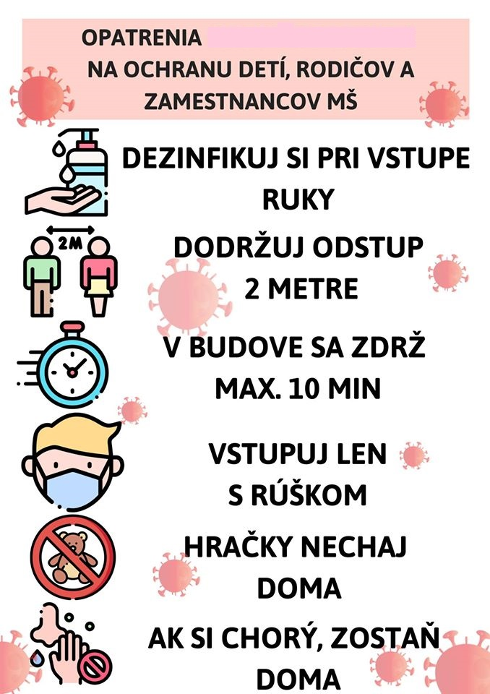

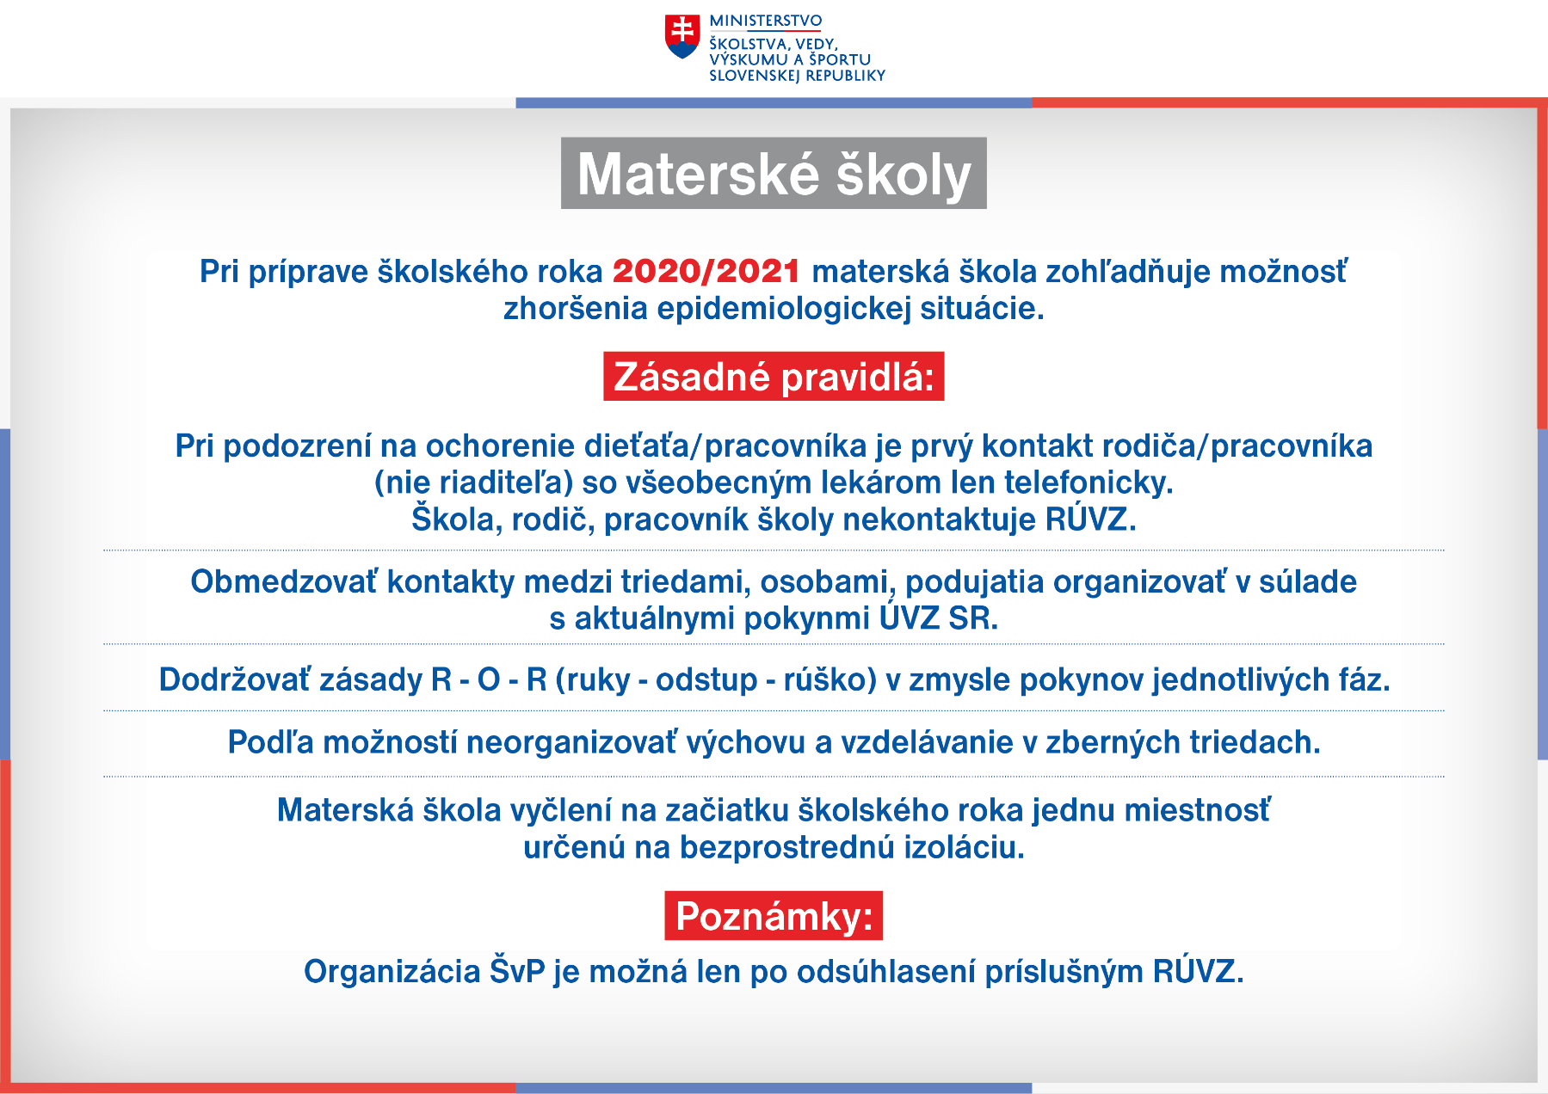
Všeobecné informácie
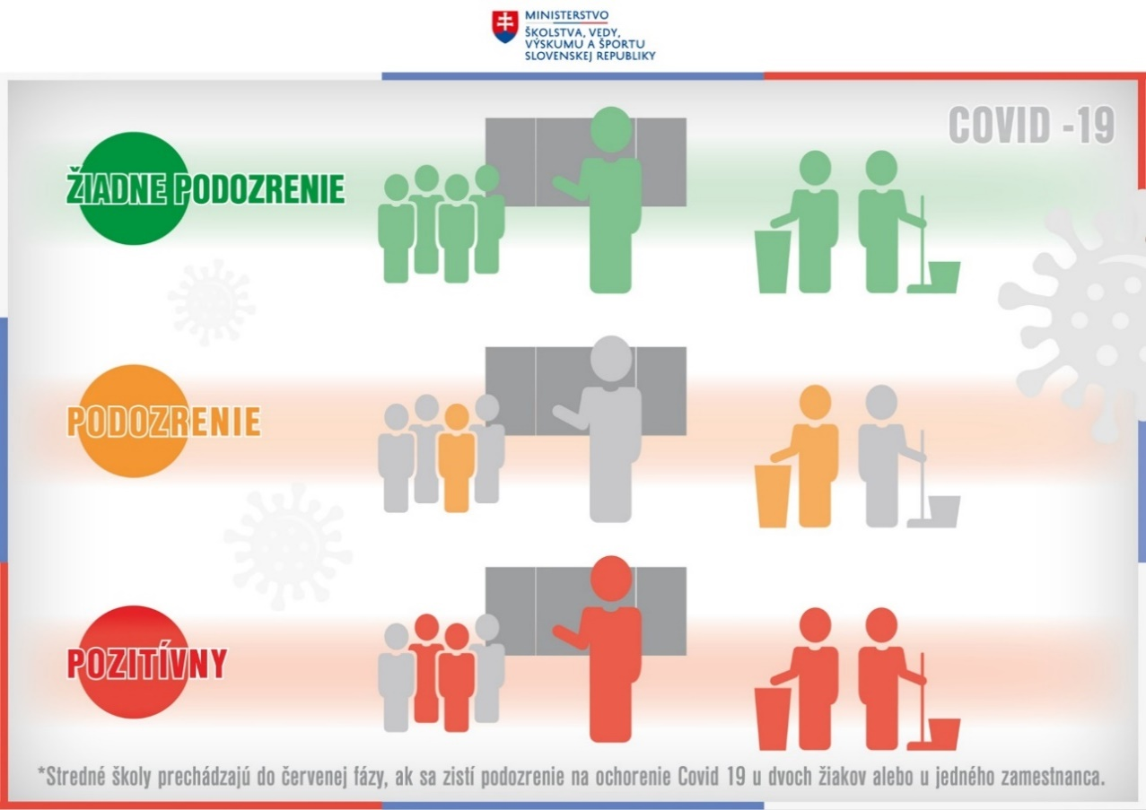

Semafor

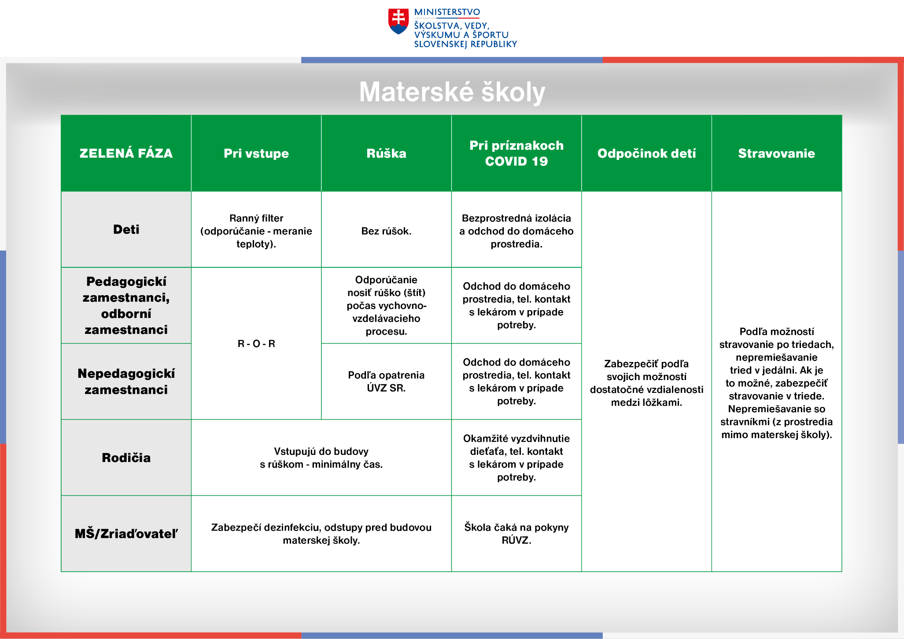
Zelená fáza

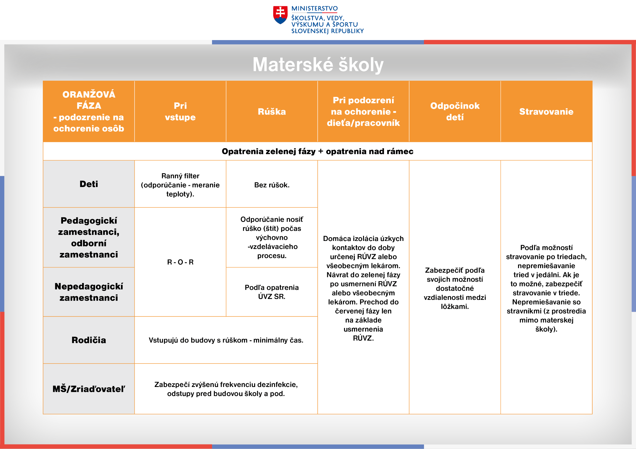
Oranžová fáza

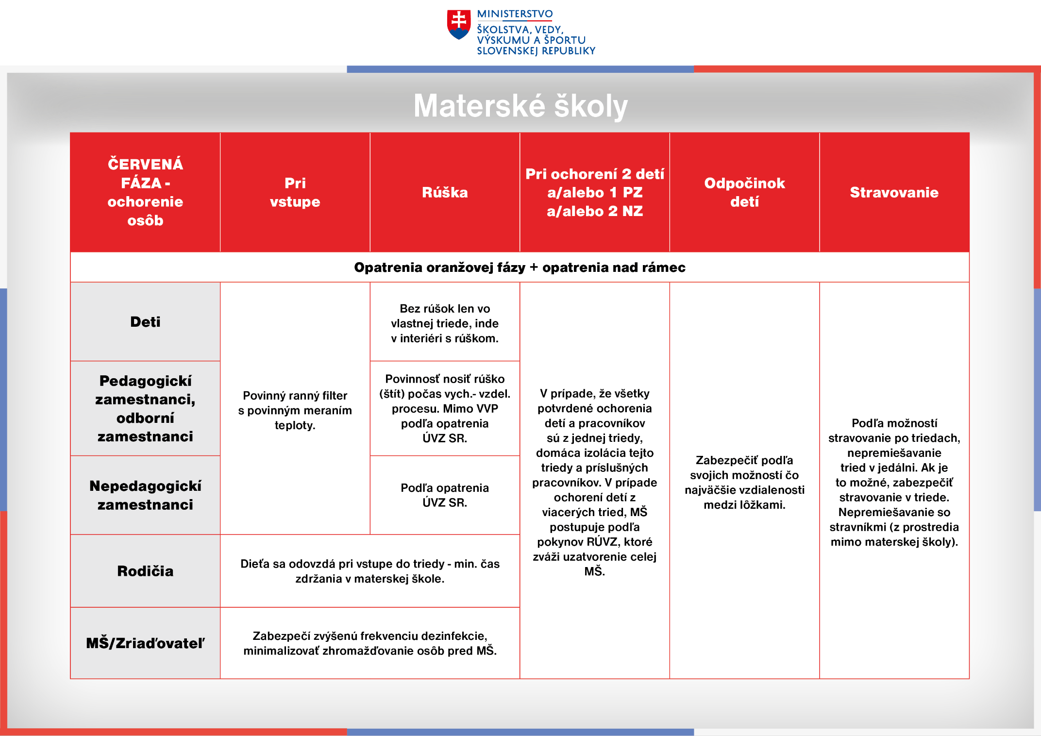
Červená fáza

